**Разработка сценария классного часа**

**«Поговорим о добрых делах»**

/Потехина Лариса Васильевна,

заместитель директора ГККП «Детская школа искусств № 1»/

**Цель**: Формирование представлений о добре и зле, доброте, хороших и плохих поступках.

**Задачи**:

* Раскрыть понятия: доброта, добро и зло.
* Познакомить учащихся с закономерностями проявления «добра» и «зла» в личности человека и в окружающем мире.
* Воспитывать чувство взаимовыручки, сострадания, товарищества.
* Учить разпознавать героев и персонажей художественных произведений, обладающими качествами доброты, щедрости, отзывчивости.
* Учить стремлению совершать добрые поступки.

Дорогие ребята и уважаемые взрослые! Сегодня мы с вами собрались, чтобы подумать и поговорить о замечательном человеческом качестве – доброте.

Всех нас с детства учат быть добрыми: помогать слабым, заботиться о пожилых, не обижать животных и совершать хорошие поступки.

Издавна люди придумали пословицы и поговорки о доброте, на которых было воспитано не одно поколение.

Зачем это нужно? В чём польза добрых дел? Нигде ведь не учат про пользу и выгоду добрых дел.

Давайте подумаем – а мы с вами делали когда-нибудь добрые дела? Наверняка, хотя бы одно-два таких дела вы совершили, а если уж нет, то попробуйте сделать прямо сегодня, хотя бы маленькое дело. Например, подойдите к дорогому вам человеку, и скажите, что вы очень любите его.

Ведь добрых дел великое множество! Послушайте стихотворение Е.Андреевой «Закон доброты»:

«Подумайте сами, ребята, случается так почему –  
Котенка один обижает, другой лечит лапку ему.

Один воробья из рогатки старается сбить наповал,  
Другой, чтобы выходить пташку, с земли воробья подобрал.

Один ранит палкой лягушку, в костер ее тащит живьем,  
А кто-то из лужи-ловушки мальков перенес в водоем.

Подобных примеров немало, подобных поступков не счесть.  
Закон доброты правит жизнью, у всех доброта в сердце есть!»

Ребята, а как вы думаете, что значит «добрый человек»? (Добрый – делающий добро другим, отзывчивый, хороший, нравственный, честный)

По отношению к кому люди должны быть добрыми? (По отношению к родным и близким, по отношению к окружающим, по отношению к природе.)

Что произошло бы в мире, если бы в нем не стало доброты? (Люди стали бы печальны, злые, неприветливые и грубые).

Вот послушайте сейчас одну старинную притчу:

«Притча о Добре и Зле»

«Когда-то давно старый индеец открыл своему внуку жизненную истину:

- В каждом человеке идет борьба, очень похожая на борьбу двух волков. Один волк представляет зло – зависть, ревность, эгоизм, амбиции, ложь… Другой волк представляет добро – мир, любовь, надежду, истину, доброту, верность…

Маленький мальчик, тронутый до глубины души словами деда, на несколько мгновений задумался, а потом спросил:

- А какой волк в конце побеждает?

Старый индеец едва заметно улыбнулся и ответил:

- Всегда побеждает тот волк, которого ты кормишь».

Ребята, как вы поняли слова старого индейца? (*Ответы детей*)

Сможете ли вы вспомнить сейчас о добром поступке, который совершили вы сами или вы видели, или слышали о людской доброте. (*Ответы детей)*

Как вы считаете, трудно ли быть добрым? Можно ли и нужно ли нам учиться доброте? *(ответы детей)*

А сейчас я предлагаю вам поучаствовать в игре.

Задание 1. «Пословицы и поговорки»

В народе к доброте всегда относились по-особому. Недаром говорят: «Доброе слово и кошке приятно». Много пословиц и поговорок в народе сложили, где звучит слово доброта. Сейчас попробуем сложить с вами пословицы из двух половинок:

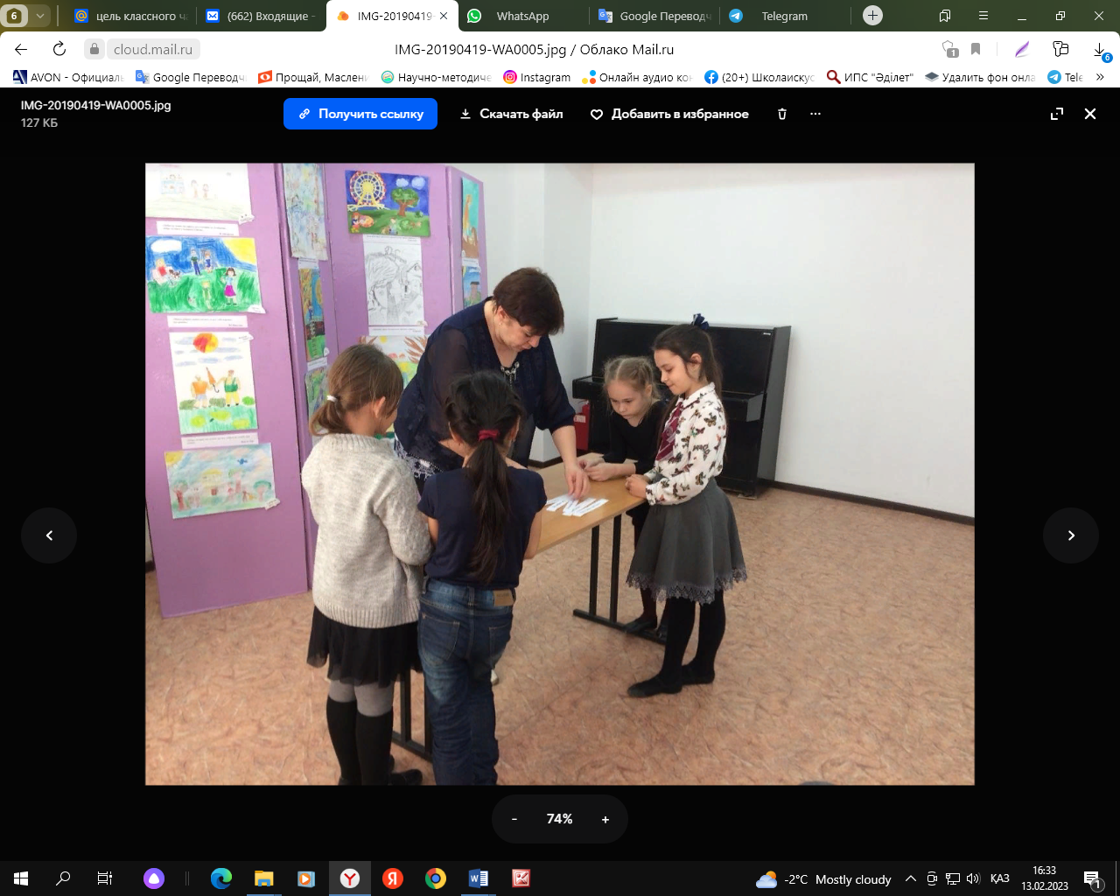

Живи добрее - будешь всем милее.

Без добрых дел нет доброго имени.

Доброе слово, что солнышко в ненастье.

Час в добре пробудешь - всё горе забудешь.

Доброе слово лечит, злое калечит.

Делай другим добро - будешь сам без беды.

Добру человек у человека учится

Плохо тому, кто добра не творит никому.

Не хвались серебром, а хвались добром.

Добро творить – себя веселить.

Плотникова Лиза прочитает нам стихотворение И.Полюшко «Что такое доброта?»

«Что такое доброта? Вымыть миску у кота,  
Напоить водой цветок. (Он ужасно одинок),  
Починить сестре игрушку, пропустить вперёд старушку,  
Грусть лечить любви словами, помогать усталой маме,  
А девчонке незнакомой донести портфель до дома.  
От тепла и доброты распускаются цветы,  
Согревает всех она, словно лучик из окна».

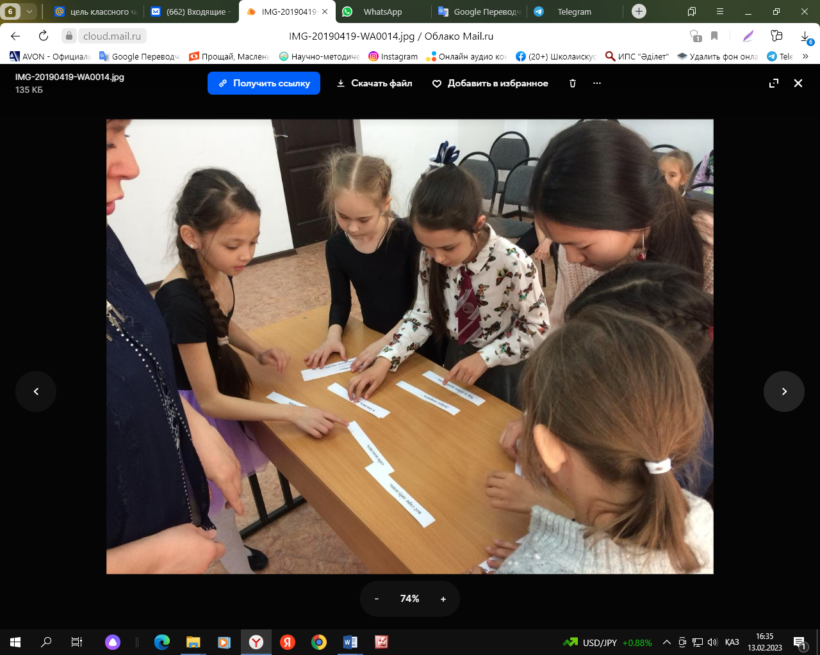

Задание 2. «Добрые дела в сказках»

Главная тема русских сказок была и остается борьба добра и зла. Давайте вспомним сказки и мультфильмы, и вспомним персонажей, которые делали добро, а также тех, кто им мешал и вредил.

- Сказка «Теремок» (*Ответы: звери дружные, приглашали жить вместе, медведь сломал теремок*)

- Сказка «Три медведя» (*Ответы: Маша сломала стульчик, съела кашу, медведи добрые и простили ее*)

- Сказка «Волк и семеро козлят» (*Ответы: волк хитрый, обманул козлят*)

- Сказка «Лиса и заяц» (*Ответы: лиса плохая, отняла домик у зайца*)

- Сказка «Колобок» (*Ответы: колобок поступил плохо, убежал от дедушки и бабушки*)

- Сказка «Сестрица Аленушка и братец Иванушка» (*Ответы: Иванушка – плохо – не слушался, Аленушка – хорошо – спасала брата*)

- Мультфильм «Ну, погоди» (*Ответы: волк плохо поступал с зайцем, обижал его)*

- Мультфильм «Леопольд» (*Ответы: мыши плохо вели себя, обижали Леопольда; кот Леопольд поступал хорошо, говорил им, что надо жить дружн*о)

- Мультфильм «Фиксики» (*Ответы: фиксики поступали хорошо – ремонтировали все, что сломалось*)

- Мультфильм «Крокодил Гена и Чебурашка» (*Ответы: Шапокляк плохо поступала, делала плохие дела; крокодил Гена и Чебурашка делали добрые дела*)

А сейчас я буду задавать вам вопросы. Если вы согласны с тем, что я говорю, то в ответ мне скажете: «Это я, это я, это все мои друзья!». Если считаете, что я говорю что-то неправильное, то потопайте ногами.

Кто быть вежливым желает, малышей не обижает?

Кто из вас идет по школе, обдирая стены в холе?

Кто опрятный и весёлый спозаранку мчится в школу?

А кто в прошлый понедельник, был и грубый, и бездельник?

Кто быть вежливым желает, старушке место уступает?

Малышей кто обижает, им учиться лишь мешает?

Ну, а кто всегда поможет, друга вызволить кто сможет?

Ребята, давайте мы с вами немного порассуждаем. Рассмотрим ситуации, которые могли произойти с любым человеком:

*Ситуация 1*.

Девочка возмущенно жаловалась маме: «Во дворе есть такой плохой мальчик – все время называет меня Валькой». «А ты как его зовешь?» – спросила мама. «Я его вообще никак не зову. Я ему просто кричу: «Эй, ты!» Права ли была девочка?

*(Ответы: Девочка сама должна звать мальчика по имени, показывая ему пример, а не кричать «Эй, ты!»)*

*Ситуация 2*.

Мальчик громко крикнул прохожему «Сколько время?» Какие ошибки допустил мальчик?

*(Ответы: 1) надо было не кричать, а говорить; 2) Скажите, пожалуйста; 3) Правильнее говорить который час, а не сколько время)*

*Ситуация 3*.

На день рождения имениннику неожиданно принесли в подарок две одинаковые машинки. На что мальчик сказал: «Ну и что мне делать с двумя машинками? Мне уже такую подарили!»

Что бы вы сказали на месте мальчика, чтобы не обидеть гостя?  
*(Ответы: Большое спасибо! У меня теперь две одинаковые машинки, можно играть вдвоем!)*

*Ситуация 4*.

В школьном коридоре разговаривают 2 учителя. Среди них Катя увидела свою учительницу и вежливо поздоровалась только с ней: «Здравствуйте, Ольга Ивановна!» Правильно ли поступила девочка?

*(Ответы: Надо было сказать общее «Здравствуйте»)*

А сейчас я предлагаю всем нам поиграть в игру «Что такое «хорошо» и что такое «плохо». Мы разделимся на две команды и будем выбирать из предложенных карточек добрые дела и не очень добрые. Кто быстрее соберет корзинку добрых дел, тот и станет победителем!

Игра: «Что такое «хорошо» и что такое «плохо».

Давайте сложим в разные корзиночки добрые дела и недобрые.

* помогать друзьям
* мешать кому-либо
* обидеть друга или подругу
* защитить слабого
* говорить правду, не обманывать
* обзываться
* быть вежливым
* не слушать говорящего, перебивать его
* уважать родителей
* порвать учебник
* помочь старой бабушке
* получить двойку
* делать домашнее задание
* ухаживать за младшей сестрой или братиком
* обидеть собаку
* покормить котенка
* бегать по школе, шуметь
* смастерить кормушку для птиц
* опоздать на урок в школу
* убрать комнату
* полить цветы
* помыть за собой чашку
* починить машинку младшему братику
* сломать папин ноутбук
* протереть пыль дома

Конечно, мы должны совершать только хорошие поступки. Потому что добрые, хорошие поступки облагораживают людей. Мир становится богаче, добрее и лучше. А для этого нужно уметь отличать хорошее от плохого.

Кенжесова Сабина исполнит стихотворение Л.Ерохина «Пожалуйста, добрым будь!»

Как просто обидеть собаку, Или бездомную кошку,  
И громко смеяться над другом, поставив ему подножку.  
Как просто не слушаться маму, а проще – топнуть ногою,  
Забыв, что она ведь устала, но всё же играет с тобою.  
Легко быть злым и упрямым, на ключ заперев своё сердце.  
Но проще быть добрым самым, души распахнув своей дверцы.  
Тогда ты погладишь собаку, нальёшь молока котёнку,  
А вместе с хорошим другом ты будешь смеяться звонко!  
Увидишь, что маме плохо, её пожалеешь, обнимешь,  
И мамину за день усталость ты, словно рукою, снимешь.  
Пожалуйста, добрым будьте! Любите животных, и книжки,  
И будет вам благодарен даже простой муравьишка...  
Добро возвратится добром. Улыбка улыбкой вернётся  
И в сердце горячем твоём только добром отзовётся!

А завершить наш классный час мне хочется необычно: сейчас каждый из вас будет брать из корзиночки по одному чупа-чупсу и дарить его своему соседу и при этом говорить доброе пожелание или приятный комплимент!

Игра: «Доброе пожелание соседу»

Ребята дарят своему соседу чупа-чупс и говорят доброе пожелание или комплимент.

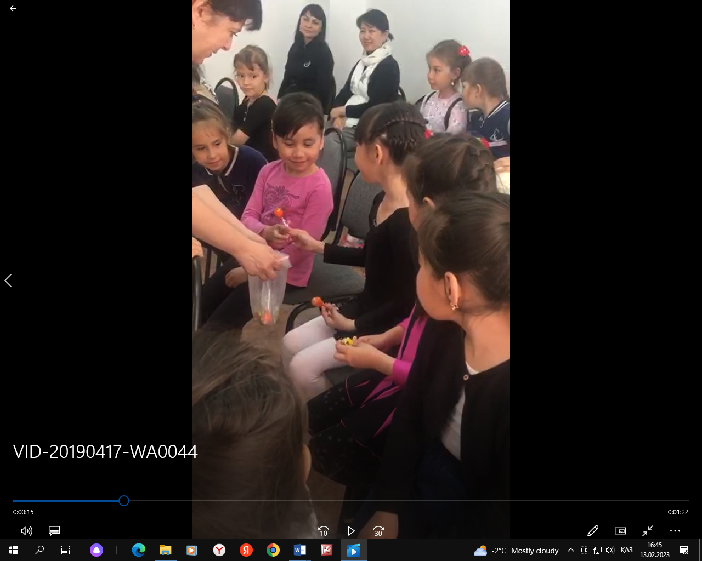 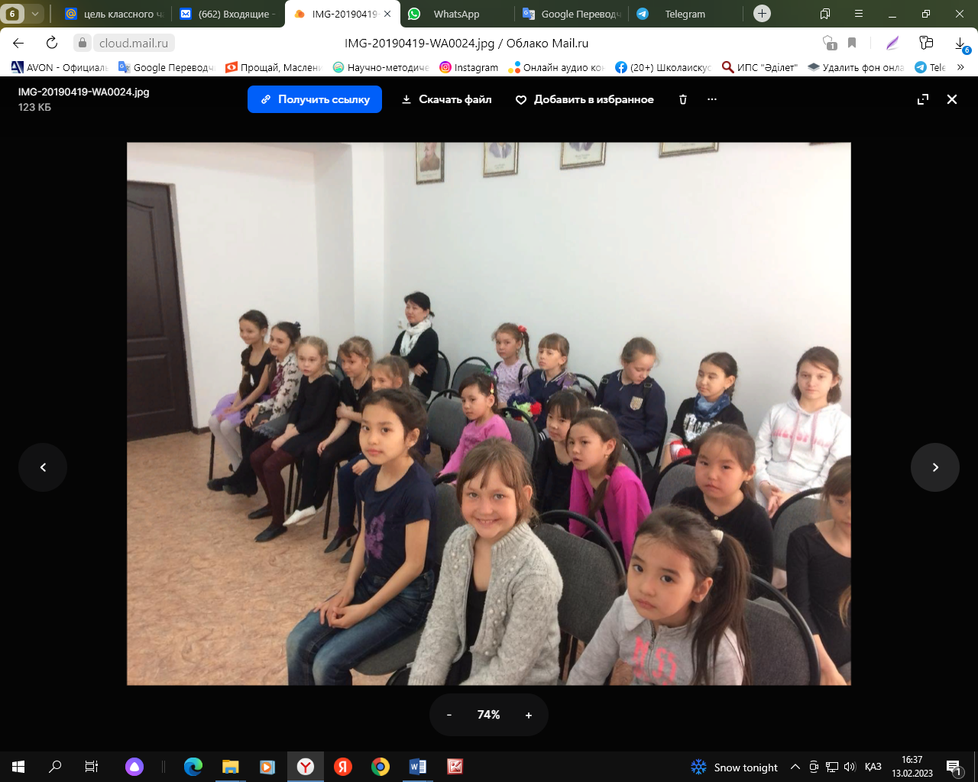

Спасибо всем за добрые слова!

Наша встреча подошла к завершению. Впереди у вас много хороших и добрых дел! Главное, чтобы вы выросли смелыми, добрыми и трудолюбивыми. Скажите, ребята, что интересного вы узнали сегодня и что вам запомнилось больше всего? (*Ответы детей*)

Всего вам хорошего! Давайте будем творить добро и радость!